Применение алгоритмов плотностной кластеризации для выделения грозовых очагов в Центральной Якутии по данным двух грозопеленгационных сетей
Адамова Екатерина Евгеньевна
Студент
«Северо-Восточный Федеральный университет им. М. К Аммосова»
Физико-технический институт, Якутск, Россия
Email: katyaadamova01@gmail.com

Многопунктовые грозопеленгаторы обеспечивают регистрацию грозовых разрядов на больших расстояниях с высокой точностью за счёт синхронной работы разнесённых датчиков, тем самым способствуя предупреждению аварий в электроэнергетике и возникновению пожаров посредством отслеживания грозовых очагов.
Данная работа направлена на предварительную оценку эффективности алгоритмов плотностной кластеризации DBSCAN, ST-DBSCAN, HDBSCAN и OPTICS с точки зрения устойчивости к шумовым данным, зависимости результатов от выбора параметров и корректности выделения грозовых очагов. Для решения поставленных задач было разработано программное обеспечение на языке Python, обеспечивающее кластеризацию, обработку и визуализацию данных о грозовых разрядах. В качестве меры сходства использовалась нормированная евклидова метрика. Анализ выполнен на архивных данных, полученных региональной (ALWES) и мировой (WWLLN) грозопеленгационными сетями за сутки с интенсивной грозовой активностью 10.07.2022 в Центральной Якутии (по долготе: 105–140° в. д. и широте: 56–68° с. ш.).
Кластер формировался по следующим условиям: 13 км, 18 мин и при наличии не менее 2 разрядов в соответствии с литературными данными о средних размерах и скоростях грозовых облаков [5]. Сравнение результатов кластеризации проводилось по максимальному числу разрядов в кластере, доле шумовых разрядов и максимальной длительности кластеров. Для фильтрации исходных данных производилось исключение повторных разрядов многокомпонентных молний. Повторные разряды идентифицировались на основе пространственно-временных критериев 10 км и 500 мс, после чего в анализе сохранялись только первые разряды [6].

Таблица 1 – Результаты плотностной кластеризации по четырём алгоритмам к данным сетей (ALWES / WWLLN) за 10.07.2022 г.
Алгоритм | Макс. число грозовых разрядов в кластере | Доля шумов, % | Макс. длительность кластера,  мин | Количество кластеров
DBSCAN | 87 / 102 | 45.7 / 20.8 | 98.9 / 100.8 | 310 / 141
ST-DBSCAN | 233 / 103 | 39.8 / 15.4 | 155.0 / 107.6 | 299 / 130
HDBSCAN | 34 / 52 | 34.8 / 21.8 | 324.8 / 293.6 | 348 / 152
OPTICS | 7 / 7 | 52.2 / 32.2 | 34.5 / 28.2 | 459 / 266

Согласно таблице 1, оптимальным алгоритмом по доле шумов и максимальной длительности кластера считаем ST-DBSCAN. Однако полученная максимальная длительность кластеров превышает максимальное время жизни одиночной грозовой ячейки. В связи с этим требуется второй этап кластеризации, направленный на разбиение крупных и длительно существующих кластеров. Размеры и время жизни грозовых ячеек в Якутии соответствуют аналогичным характеристикам для Северной Америки [2-4] и средних широт России [1]. По данным многолетних наблюдений в США максимальная длительность одиночной грозовой ячейки составляет менее 1 часа при характерном размере грозового облака не более 50 км, а её средняя продолжительность жизни составляет порядка 20–30 минут. Для Якутии, по данным наблюдений за июнь 2011 г., средняя продолжительность жизни грозовых ячеек составляла около 30 минут, при этом максимальное значение не превышало 1 часа. Более длительно существующие грозовые образования относятся к многоячеечным [2-4].
При сохранении тех же параметров кластеризации повторное применение алгоритмов HDBSCAN и OPTICS к длительным кластерам (>60 мин), полученным на первом этапе с использованием ST-DBSCAN, показало следующие результаты. Для HDBSCAN максимальное число разрядов в кластерах составило 146 (ALWES) и 103 (WWLLN), доля шумов 12,5 % и 10,2 %, а максимальная длительность кластеров 135,6 и 107,6 мин. Для OPTICS максимальное число разрядов в кластерах составило 7 и 6, доля шумов 24,6 % и 23,9 %, а максимальная длительность кластеров 25,2 и 14,4 мин.
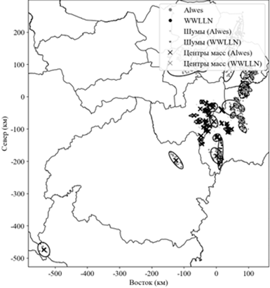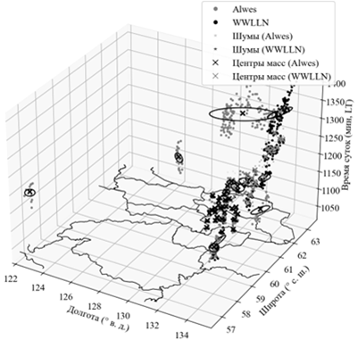
(а) (б)
Рисунок 1 – Результаты повторной кластеризации длительных кластеров (>60 мин), выявленных ST-DBSCAN, методом HDBSCAN при сохранении тех же параметров за 10.07.2022 г: (а) Локальные координаты (Север-Восток, км); (б) 3D визуализация.

Таким образом, показано, что ST-DBSCAN наиболее предпочтителен для кластеризации грозовой активности благодаря учёту пространственно-временной связности и снижению доли шумов. Считаем целесообразным использовать OPTICS на втором этапе кластеризации с малой долей шумов и с длительностью кластеров, соответствующей физическим представлениям о грозовых ячейках. Разработанное программное обеспечение далее будет применяться к данным других грозопеленгационных систем и на всю глубину архивов.

Литература
- Ткачев И. Д., Васильев Р. В., Белоусова Е. П. Кластерный анализ молниевых разрядов по данным грозопеленгационной сети «Верея-МР» // Солнечно-земная физика. 2021, Т. 7, № 4, С. 91-98.
- Mohee F. M., Miller C. Climatology of thunderstorms for North Dakota, 2002–06 // Journal of Applied Meteorology and Climatology. 2010, Т. 49, № 9, С. 1881-1890.
- Roegner D. T. et al. The influence of thunderstorm type on extreme near-surface wind speeds: Iowa case study // Journal of Wind Engineering and Industrial Aerodynamics. 2024, Т. 251, С. 105805.
- Shabaganova S. N. et al. Characteristics of storm cells from observations in Yakutia // Russian Meteorology and Hydrology. 2012, Т. 37, № 11, С. 746-751.
- Shi M. et al. A lightning cluster identification method considering multi-scale spatiotemporal neighborhood relationships // PLoS One. 2025, Т. 20, № 10, С. e0333207.
- Xu Y. et al. Quality control technique for ground-based lightning detection data based on multi-source data over China // Remote Sensing. 2025, Т. 17, № 11, С. 1928.

